**PENGARUH CITRA MEREK, KUALITAS PRODUK, DAN PROMOSI TERHADAP MINAT BELI PRODUK SKIN CARE MS GLOW**

**DI KOTA TANGERANG**

SKRIPSI

Sebagai Salah Satu Syarat untuk Memperoleh

Gelar Sarjana Manajemen pada

Program Studi Manajemen 

**NUR MALA HAYATI**

**NIM:1961201188**

**INSTITUT TEKNOLOGI DAN BISNIS AHMAD DAHLAN**

**JAKARTA**

**2023**

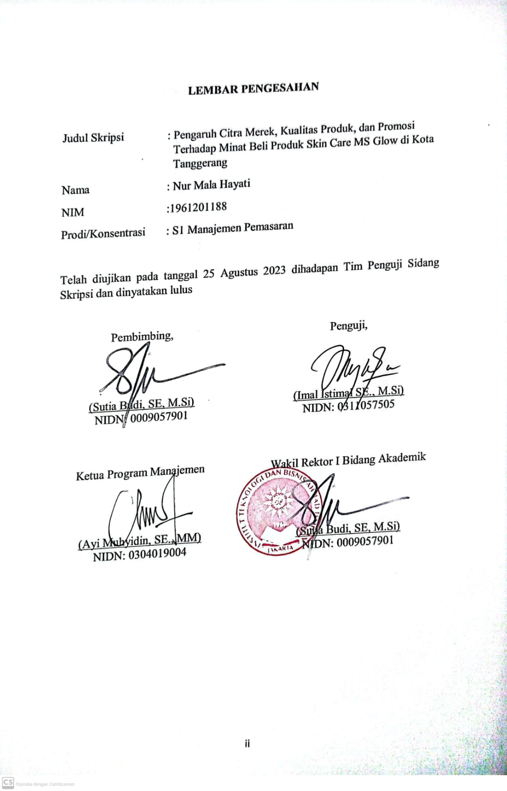

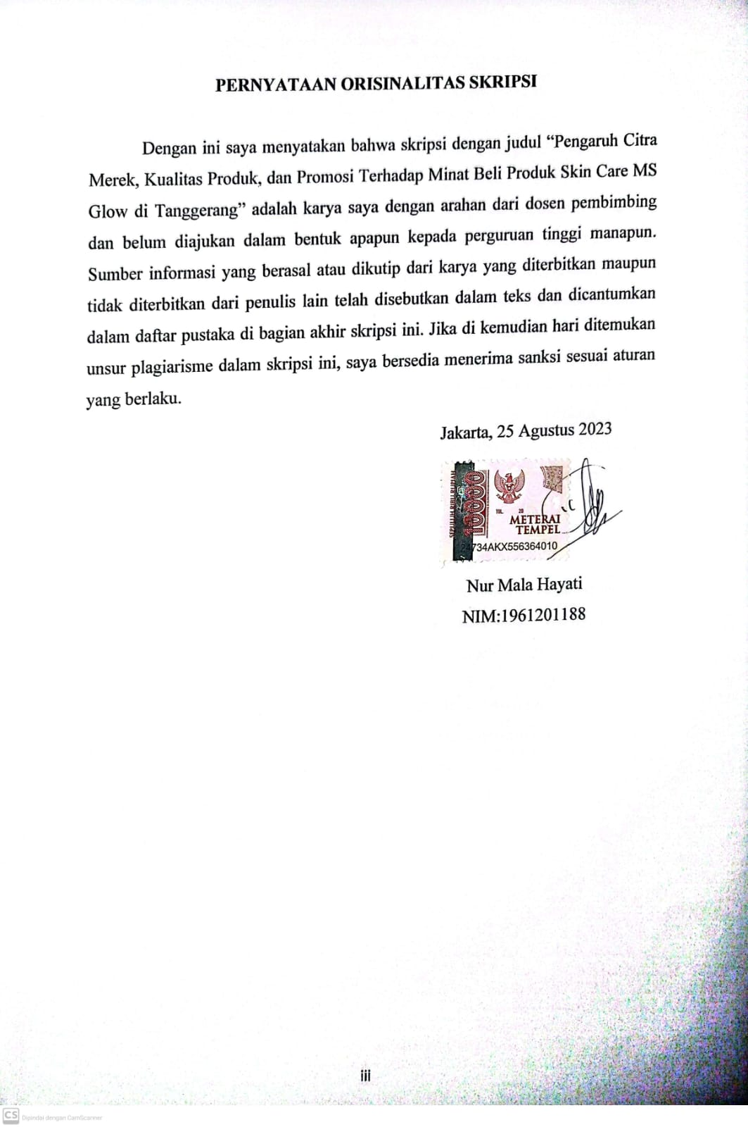

**HALAMAN PERSEMBAHAN**

*Bismillaahirrahmaanirrahiim*

Saya ingin mengucapkan terima kasih yang sebesar-besarnya kepada Ayahanda Almarhum Suali dan Ibunda Turniati yang selalu menjadi pendukung dan pendorong utama dalam hidup saya. Terima kasih atas doa, cinta, dan perhatian yang selalu diberikan kepada saya. Saya berharap dapat membalas segala kebaikan yang telah kalian berikan.

Kepada adik saya Nur Afriyani, Ali Sunan, Nur Miftahul Janah dan kakak saya Ali Nurdin dan Nur Baeti, terima kasih atas kebersamaan dan dukungan yang selalu kalian berikan. Kalian adalah inspirasi saya untuk terus berjuang dan mencapai impian-impian saya. Saya sangat beruntung memiliki kalian sebagai saudara-saudara saya.

Saya juga ingin mengucapkan terima kasih kepada Bapak/Ibu Dosen yang telah memberikan ilmu dan pengalaman berharga selama saya menempuh pendidikan. Terima kasih atas kesabaran dan dedikasi dalam mengajar, serta inspirasi dan motivasi yang diberikan untuk menjadi pribadi yang lebih baik.

Tidak lupa, terima kasih juga kepada teman-teman saya yang telah menjadi sahabat sejati selama ini. Terima kasih atas dukungan, kebersamaan, dan kenangan yang selalu menghangatkan hati saya. Semua yang saya capai saat ini adalah berkat doa, dukungan, dan cinta dari orang-orang tercinta di sekitar saya. Semoga Allah SWT membalas kebaikan yang telah kalian berikan.

**KATA PENGANTAR**

*Assalamualaikum wr.wb*

Puji syukur kehadirat Allah SWT atas rahmat dan karunia-Nya sehingga penulis dapat menyelesaikan penulisan skripsi yang berjudul **“Pengaruh Citra Merek, Kualitas Produk, dan Promosi Terhadap Minat Beli Produk Skin Care MS Glow di Kota Tanggerang”** dengan baik. Penulisan skripsi ini merupakan salah satu tugas akhir yang harus dilakukan sebagai syarat untuk memperoleh gelar sarjana.

Penulis ingin mengucapkan terima kasih yang sebesar-besarnya kepada seluruh pihak yang telah memberikan dukungan, bantuan, dan motivasi selama dalam proses pembelajaran.

Akhir kata, semoga penulisan skripsi ini dapat memberikan manfaat dan menjadi kontribusi bagi pengembangan ilmu pengetahuan khususnya pada bidang Manajemen Pemasaran Mohon maaf jika masih terdapat kekurangan pada penulisan skripsi ini. Segala kritik dan saran yang membangun sangat diharapkan guna perbaikan penulisan selanjutnya.

Jakarta, 25 Agustus 2023

*Nur Mala Hayati*

**DAFTAR ISI**

**HALAMAN SAMPUL**

**HALAMAN PENGESAHAN ii**

**HALAMAN PERNYATAAN ORIENTASI iii**

**HALAMAN PERSEMBAHAN iv**

**KATA PENGANTAR v**

**ABSTRAK vi**

**DAFTAR ISI vii**

**DAFTAR TABEL ix**

**DAFTAR GAMBAR x**

**BAB I PENDAHULUAN 1**

**1.1. Latar Belakang 1**

**1.2. Pembatasan Masalah 4**

**1.3. Rumusan Masalah 5**

**1.4. Tujuan Penelitian 5**

**1.5. Manfaat Penelitian 5**

**BAB II TINJAUAN PUSTAKA, KERANGKA PEMIKIRAAN,**

**DAN HIPOTESIS 7**

**2.1. Tinjauan Pustaka 7**

**2.2. Penelitian Terdahulu 13**

**2.3. Kerangka Pemikiran Teoritik 15**

**2.4. Hipotesis Penelitian 15**

**BAB III METEDOLOGI PENELITIAN 17**

**3.1. Desain Penelitian 17**

**3.2. Obyek dan Waktu Penelitian 18**

**3.3. Variabel Penelitian 19**

**3.4. Variabel Operasional 19**

**3.5. Teknik Pengumpulan Data 21**

**3.6. Teknik Pengambilan Sampel 21**

**3.7. Teknik Analisis Data 23**

**BAB IV HASIL PENELITIAN DAN PEMBAHASAN 29**

**4.1. Gambaran Umum Objek Penelitian 29**

**4.2. Deskriptif Data 33**

**4.3. Analisis dan Interprestasi Hasil 39**

**4.4. Pembahasan Hasil Analisis 54**

**BAB V PENUTUP 57**

**5.1 Kesimpulan 57**

**5.1 Saran 58**

**DAFTAR PUSTAKA 61**

**LAMPIRAN 63**

**DAFTAR TABEL**

**Halaman**

1. **Penelitian Terdahulu 14**
2. **Waktu Penelitian 18**
3. **Operasionalisasi Variabel 20**
4. **Skala Likert 23**
5. **Distribusi Frekuensi Variabel Citra Merek 34**
6. **Distribusi Frekuensi Variabel Kualitas Produk 35**
7. **Distribusi Frekuensi Variabel Promosi 37**
8. **Distribusi Frekuensi Variabel Minat Beli 38**
9. **Hasil Uji Validitas Citra Merek 40**
10. **Hasil Uji Validitas Kualitas Produk 40**
11. **Hasil Uji Validitas Promosi 41**
12. **Hasil Uji Validitas Minat Beli 41**
13. **Hasil Uji Reabilitas 42**
14. **Hasil Uji Statistik Deskriptif 43**
15. **Hasil Uji Normalitas 45**
16. **Hasil Uji Heteroskedastiistas 46**
17. **Hasil Uji Multikolinieritas 47**
18. **Hasil Uji Sisnifikansi Parsial (Uji t) 49**
19. **Hasil Uji Signifikansi Simultan (Uji F) 51**
20. **Hasil Analisis Regresi Linear Berganda 52**
21. **Hasil Kofisiensi Determinsi (R2) 54**

**DAFTAR GAMBAR**

**Halaman**

1. **Kerangka Pemikiran 15**
2. **Peta Lokasi Kota Tagerang 17**
3. **Logo Produk Skin Care MS Glow 31**
4. **Karakteristik Responden Berdasarkan Usia 32**
5. **Karakteristik Responden Berdasarkan Pendidikan 33**
6. **Karakteristik Responden Berdasarkan Pekerjaan 33**
7. **Kurva Normal PP-Plot 42**